2018-1-1

张三

杉达公司

毕业生培养质量分析报告

目录

第1章 现状分布 2

1.1 就业状态分布 2

1.2 深造情况 2

(1) 总体深造比例 2

(2) 各学院/专业毕业生的深造比例 3

(3) 职业特色 4

第2章 月收入 5

2.1 毕业生总体月收入 5

2.2 主要职业类的月收入 5

第3章 职位晋升 5

3.1 毕业生职位晋升比例 5

图 1‑1 2

图 1‑2 3

图 1‑3 3

图 2‑1 4

图 3‑1 5

表 1‑1 3

# 现状分布

## 就业状态分布

受雇全职工作：平均每周工作32小时或更多。

本校2014届毕业生毕业三年后“受雇全职工作”的比例为88.7%，“自主创业”的比例为6.6%，如图所示。

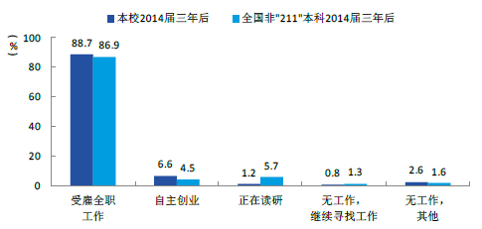图 **1-1** 毕业三年后的现状分布

图 1‑1

## 深造情况

深造比例：包括已经完成深造（已获得研究生学历）和正在深造（正在读研）的比例。

### 总体深造比例

本校2014届毕业生三年后深造的比例为5.2%，如图所示。

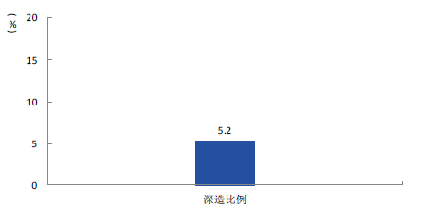图 **1-2** 毕业生深造比例

图 1‑2

### 各学院/专业毕业生的深造比例

本校2014届三年后深造比例较高的学院是外语学院（9%），如图所示，如表所示。

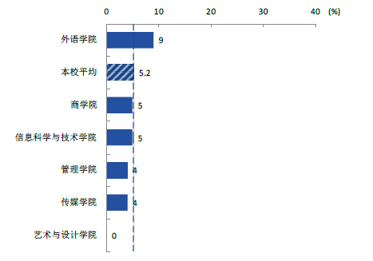图 **1-3** 各学院毕业生的深造比例

图 1‑3

表 1‑1

表 **1-1** 缺失专业**1**毕业生的深造比例

### 职业特色

本校2014届毕业三年后从事的主要职业类是财务/审计/税务/统计（12.4%）、金融（银行/基金/证券/期货/理财）（11.1%）。从毕业生的中期职业变迁来看，从事财务/审计/税务/统计、行政/后勤、销售的比例（分别为12.4%、8.8%、7.7%）较毕业半年后（分别为16.8%、12.1%、10.0%）均有所下降；与此同时，从事金融（银行/基金/证券/期货/理财）、互联网开发及应用、人力资源职业类的比例（分别为11.1%、7.2%、6.3%）较毕业半年后（分别为9.2%、4.6%、5.0%）均有所上升。

# 月收入

## 毕业生总体月收入

本校2014届毕业三年后的月收入为7953元，比本校2014届半年后（4047元）高3906元，比全国非“211”本科2014届三年后（6776元）高1177元，如图所示。

图 2‑1

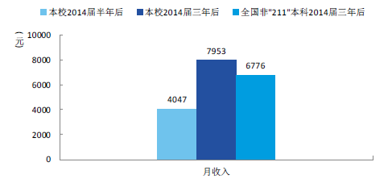图 **2-1** 毕业三年后的月收入

## 主要职业类的月收入

本校2014届毕业三年后月收入较高的职业类是互联网开发及应用（9373元）、金融（银行/基金/证券/期货/理财）（8451元）、销售（8231元），涨幅比例分别为122%、77%、102%；从事财务/审计/税务/统计职业类的毕业生三年后月收入（6612元）相对较低，薪资涨幅（76%）也相对较低。

# 职位晋升

## 毕业生职位晋升比例

本校2014届毕业三年内工作过的毕业生中，有63%的人获得过职位晋升，比全国非“211”本科2014届三年内（56%）高7个百分点，如图所示。

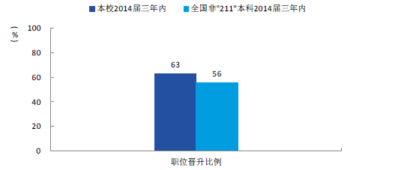图 **3-1** 毕业三年内获得职位晋升的比例

附录：名词解释

对职位晋升有帮助的大学活动：由毕业三年内有过职位晋升的毕业生来回答大学期间参加的对晋升有帮助的大学活动。一个毕业生可以选择多项活动。

行业：是指用人单位的主要产品和服务的内容。例如，毕业生在一个门户网站公司做文员，其用人单位所在行业是“互联网运营与网络搜索引擎业”；毕业生在一家百货公司维护电脑系统，其用人单位所在行业是“百货零售业”。

图 3‑1